รายการการประเมินผล
- เมื่อเลือกแถบเมนู “ประเมินผลการปฏิบัติราชการระดับบุคคล” ระบบแสดงเมนูย่อย เลือกเมนู “รายการการประเมินผล” ดังรูปภาพ
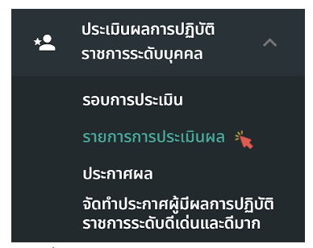
รูปภาพที่ 17 – 5 แถบเมนูย่อย “รายการการประเมินผล”
- เมื่อเลือกเมนูย่อย “รายการการประเมินผล” ระบบแสดงหน้ารายการการประเมินผลการ ปฏิบัติราชการระดับบุคคล สามารถสร้างแบบประเมินผล และคลิกที่รายการรายชื่อดูรายละเอียดการประเมินผลการปฏิบัติราชการระดับบุคคล
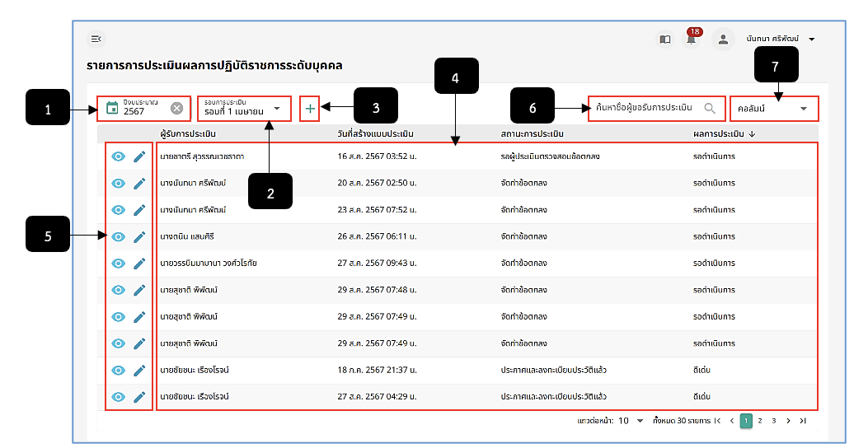
รูปภาพที่ 17 – 6 หน้ารายการการประเมินผลการปฏิบัติราชการระดับบุคคล
หมายเลข 1 ช่องให้เลือกปีงบประมาณ
หมายเลข 2 ช่องให้เลือกรอบการประเมิน
หมายเลข 3 ไอคอนเพิ่มผู้ประเมิน
หมายเลข 4 รายการรายชื่อผู้ประเมินผลการปฏิบัติราชการระดับบุคคล
หมายเลข 5 ไอคอนสำหรับคลิกเพื่อแสดงรายละเอียดการประเมิน และไอคอนสำหรับคลิกเพื่อแก้ไขข้อมูลการประเมินผลการปฏิบัติราชการระดับบุคคล
หมายเลข 6 ช่องสืบค้นผู้ขอรับการประเมิน
หมายเลข 7 ช่องคอลัมน์
- เมื่อคลิกไอคอนระบบแสดงฟอร์มสร้างแบบประเมินผล ฯ โดยสามารถค้นหารายชื่อ จากเลขประจำตัวประชาชน ชื่อ และนามสกุล เพื่อเพิ่มให้รายชื่อที่เลือก ทำการประเมินได้
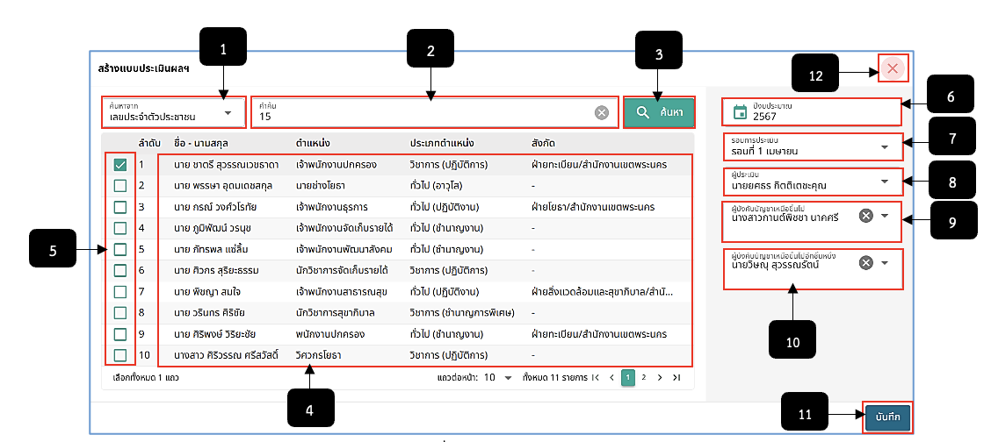
รูปภาพที่ 17 – 7 สร้างแบบประเมินผล ฯ
หมายเลข 1 ช่องให้เลือกค้นหาจาก ซึ่งประกอบไปด้วย เลขประจำตัวประชาชน ชื่อ และนามสกุล
หมายเลข 2 ช่องให้กรอกคำค้น เพื่อสืบค้นรายชื่อ
หมายเลข 3 ปุ่ม “ค้นหา”
หมายเลข 4 ช่องสำหรับแสดงรายชื่อที่ได้ทำการกรอกข้อมูลค้นหา
หมายเลข 5 ช่อง Check Box สำหรับคลิกเลือกรายชื่อเพื่อสร้างแบบประเมินผล ฯ
หมายเลข 6 ช่องให้เลือกปีงบประมาณ
หมายเลข 7 ช่องให้เลือกรอบการประเมิน
หมายเลข 8 ช่องให้เลือกผู้ประเมิน
หมายเลข 9 ช่องให้เลือกผู้บังคับบัญชาเหนือขึ้นไป
หมายเลข 10 ชิ่งให้เลือกผู้บังคับบัญชาเหนือขึ้นไปอีกชั้นหนึ่ง
หมายเลข 11 ปุ่ม “บันทึก”
หมายเลข 12 ไอคอนสำหรับคลิกเพื่อยกเลิกหรือปิดหน้าการสร้างแบบประเมินผล ฯ

จัดทำข้อตกลง
- หลังจากทำการคลิกบันการสร้างแบบประเมินผลการปฏิบัติราชการเสร็จสิ้น ระบบจะทำการแสดงหน้า “รายละเอียดการประเมินผลการปฏิบัติราชการระดับบุคคล” แถบเมนู “จัดทำข้อตกลง” เพื่อให้เจ้าหน้าที่ทำการกรอกข้อมูลให้ครบตามที่ระบบแนะนำ หลังจากทำการกรอกข้อมูลเสร็จสิ้น ให้ทำการคลิกเพื่อส่งให้ผู้ประเมินทำการอนุมัติ
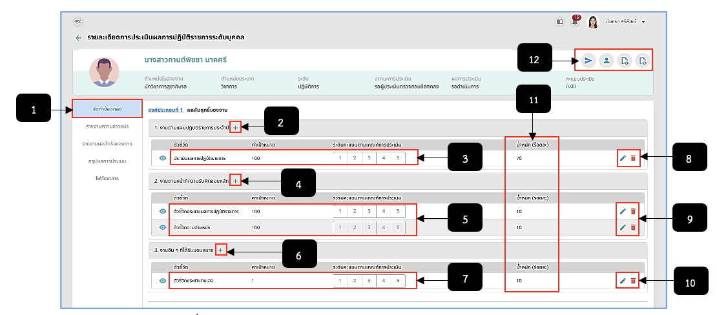
รูปภาพที่ 17 – 8 รายละเอียดการประเมินผลการปฏิบัติราชการระดับบุคคล (1)
หมายเลข 1 แถบเมนู “จัดทำข้อมตกลง”
หมายเลข 2 ไอคอนสำหรับคลิกเพื่อเพิ่มข้อมูลงานตามแผนปฏิบัติราชการประจำปี
หมายเลข 3 ช่องสำหรับแสดงรายการข้อมูลงานตามแผนปฏิบัติราชการประจำปีที่ทำการเพิ่ม
หมายเลข 4 ไอคอนสำหรับคลิกเพื่อเพิ่มข้อมูลงานตามหน้าที่ความรับผิดชอบหลัก
หมายเลข 5 ช่องสำหรับแสดงรายการข้อมูลงานตามหน้าที่ความรับผิดชอบหลัก
หมายเลข 6 ไอคอนสำหรับคลิกเพื่อเพิ่มข้อมูลงานอื่น ๆ ที่ได้รับมอบหมาย
หมายเลข 7 ช่องสำหรับแสดงรายการข้อมูลงานอื่น ๆ ที่ได้รับมอบหมาย
มายเลข 8 ไอคอนสำหรับคลิกเพื่อแก้ไขและลบข้อมูลรายการงานตามแผนปฏิบัติราชการประจำปี
หมายเลข 9 ไอคอนสำหรับคลิกเพื่อแก้ไขและลบข้อมูลรายการงานตามหน้าที่ความรับผิดชอบหลัก
หมายเลข 10 ไอคอนสำหรับคลิกเพื่อแก้ไขและลบข้อมูลรายการข้อมูลงานอื่น ๆ ที่ได้รับมอบหมาย
หมายเลข 11 ช่องสำหรับแสดงคะแนนน้ำหนัก (ร้อยละ) (โดยน้ำหนักคะแนนข้อที่ 1 ถึงข้อที่ 3 รวมกันแล้วต้องไม่เกิน 100 คะแนน เพราะหากคะแนนเกิน 100 ระบบจะแจ้งการกรอกคะแนนไม่ถูกต้อง และจะไม่สามารถส่งแบบประเมินไปให้ผู้ประเมินอนุมัติได้)
หมายเลข 12 ไอคอนสำหรับคลิกเพื่อส่งแบบประเมินให้ผู้ประเมินทำการอนุมัติ, ไอคอนสำหรับคลิกเพื่อแก้ไขรายชื่อผู้ประเมิน, ไอคอนสำหรับคลิกเพื่อแสดงข้อมูลการช่วยราชการ, ไอคอนสำหรับคลิกเพื่อแสดงรายละเอียดงานที่ได้รับมอบหมาย (ทดลองปฏิบัติหน้าที่ราชการ)
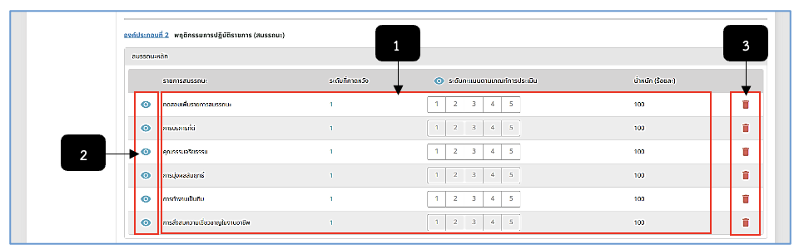
รูปภาพที่ 17 – 9 รายละเอียดการประเมินผลการปฏิบัติราชการระดับบุคคล (2)
หมายเลข 1 ช่องสำหรับแสดงรายการสมรรถนะหลัก (ระบบทำการแสดดงให้อัตโนมัติ โดยข้อมูลมาจากระบบข้อมูลการประเมิน)
หมายเลข 2 ไอคอนสำหรับคลิกเพื่อแสดงข้อมูลรายละเอียดรายการสมรรถนะหลัก
หมายเลข 3 ไอคอนสำหรับคลิกเพื่อลบรายการสมรรถนะหลัก
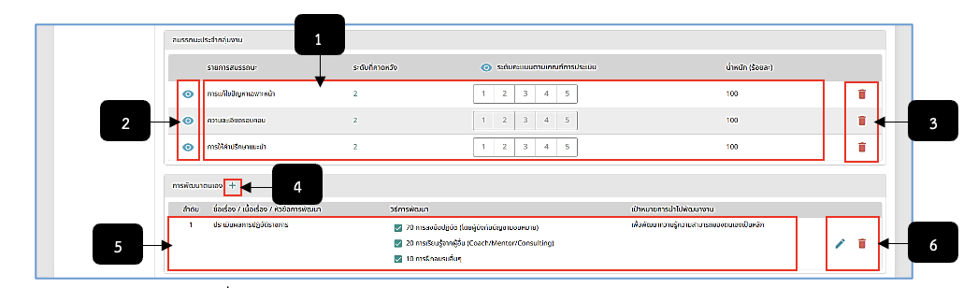
รูปภาพที่ 17 – 10 รายละเอียดการประเมินผลการปฏิบัติราชการระดับบุคคล (3)
หมายเลข 1 ช่องสำหรับแสดงรายการสมรรถนะประจำกลุ่มงาน (ระบบทำการแสดดงให้อัตโนมัติ โดยข้อมูลมาจากระบบข้อมูลการประเมิน)
หมายเลข 2 ไอคอนสำหรับคลิกเพื่อแสดงข้อมูลรายละเอียดสมรรถนะประจำกลุ่มงาน
หมายเลข 3 ไอคอนสำหรับคลิกเพื่อลบรายการสมรรถนะประจำกลุ่มงาน
หมายเลข 4 ไอคอนสำหรับคลิกเพื่อเพิ่มข้อมูลการพัฒนาตนเอง
หมายเลข 5 ช่องสำหรับแสดงรายการการพัฒนาตนเองที่ได้ทำการเพิ่ม
หมายเลข 6 ไอคอนสำหรับคลิกเพื่อแก้ไขข้อมูลและลบรายการข้อมูลการพัฒนาตนเอง

การเพิ่มรายการงานตามแผนปฏิบัติราชการประจำปี
- การเพิ่มข้อมูลรายการ ให้ทำการคลิกระบบแสดงหน้า “เพิ่มตัวชี้วัดตามแผนปฏิบัติราชการประจำปี” ให้ทำการคลิกเลือกรายการตัวชี้วัด โดยข้อมูลมาจากระบบข้อมูลการประเมิน หลังจากทำการคลิกเลือกเสร็จสิ้น ระบบจะแสดงข้อมูลรายละเอียดข้อมูลตัวชี้วัด ทางฝั่งขวาของจอ โดยสามารถทำการแก้ไขข้อมูลรายละเอียดได้ จากนั้นทำการคลิกและยืนยันการบันทึกข้อมูล ระบบแสดงรายการที่คลิกเลือกในรายการข้อ 1.งานตามแผนปฏิบัติราชการประจำปีทันที
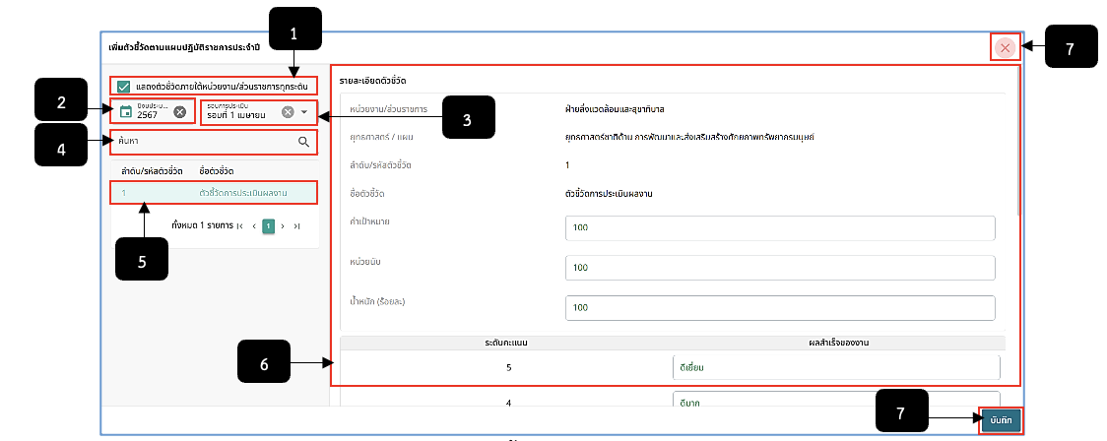
รูปภาพที่ 17 – 11 ตัวชี้วัดตามแผนปฏิบัติราชการประจำปี
หมายเลข 1 ช่อง Check Box สำหรับคลิกเพื่อแสดงตัวชี้วัดภายใต้หน่วยงาน/ส่วนราชการทุกระดับ
หมายเลข 2 ช่องสำหรับคลิกเพื่อเลือกปีงบประมาณแสดงรายการตัวชี้วัด
หมายเลข 3 ช่องสำหรับคลิกเลือกรอบการประเมินแสดงรายการตัวชี้วัด
หมายเลข 4 ช่องสำหรับคลิกเพื่อกรอกข้อมูลค้นหารายการตัวชี้วัด
หมายเลข 5 ช่องสำหรับแสดงและคลิกเลือกรายการตัวชี้วัด
หมายเลข 6 ช่องสำหรับแสดงรายละเอียดตัวชี้วัด
หมายเลข 7 ปุ่มสำหรับคลิกเพื่อบันทึกการเพิ่มข้อมูลรายการตัวชี้วัด
หมายเลข 8 ไอคอนสำหรับคลิกเพื่อยกเลิกการเพิ่มข้อมูลรายการตัวชี้วัด

การเพิ่มรายการงานตามหน้าที่ความรับผิดชอบหลัก
- การเพิ่มข้อมูลรายการ ให้ทำการคลิกระบบแสดงหน้า “เพิ่มตัวชี้วัดตามหน้าที่ความรับผิดชอบ” ให้ทำการคลิกเลือกรายการตัวชี้วัด โดยข้อมูลมาจากระบบข้อมูลการประเมิน หลังจากทำการคลิกเลือกเสร็จสิ้น ระบบจะแสดงข้อมูลรายละเอียดข้อมูลตัวชี้วัด ทางฝั่งขวาของจอ โดยสามารถทำการแก้ไขข้อมูลรายละเอียดได้ จากนั้นทำการคลิกและยืนยันการบันทึกข้อมูล ระบบแสดงรายการที่คลิกเลือกในรายการข้อ 2.งานตามหน้าที่ความรับผิดชอบหลัก
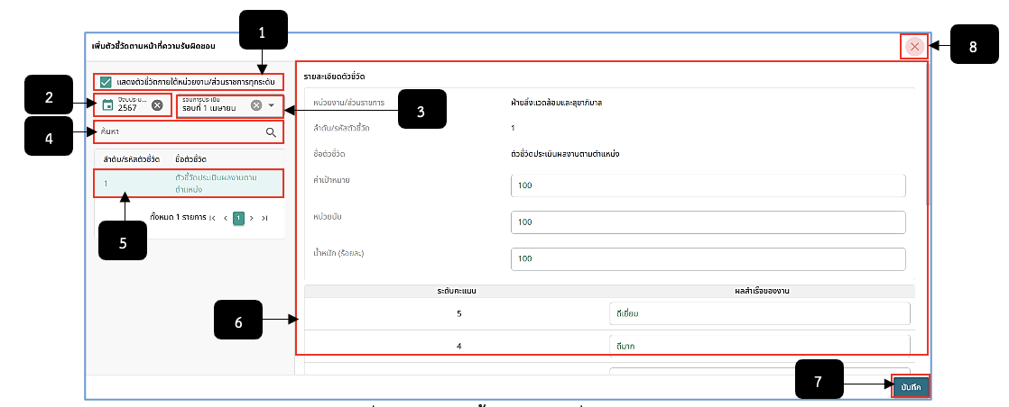
รูปภาพที่ 17 – 12 ตัวชี้วัดตามหน้าที่ความรับผิดชอบ
หมายเลข 1 ช่อง Check Box สำหรับคลิกเพื่อแสดงตัวชี้วัดภายใต้หน่วยงาน/ส่วนราชการทุกระดับ
หมายเลข 2 ช่องสำหรับคลิกเพื่อเลือกปีงบประมาณแสดงรายการตัวชี้วัด
หมายเลข 3 ช่องสำหรับคลิกเลือกรอบการประเมินแสดงรายการตัวชี้วัด
หมายเลข 4 ช่องสำหรับคลิกเพื่อกรอกข้อมูลค้นหารายการตัวชี้วัด
หมายเลข 5 ช่องสำหรับแสดงและคลิกเลือกรายการตัวชี้วัด
หมายเลข 6 ช่องสำหรับแสดงรายละเอียดตัวชี้วัด
หมายเลข 7 ปุ่มสำหรับคลิกเพื่อบันทึกการเพิ่มข้อมูลรายการตัวชี้วัด
หมายเลข 8 ไอคอนสำหรับคลิกเพื่อยกเลิกการเพิ่มข้อมูลรายการตัวชี้วัด

การเพิ่มรายการงานงานอื่น ๆ ที่ได้รับมอบหมาย
- การเพิ่มข้อมูลรายการ ให้ทำการคลิกระบบแสดงหน้า “เพิ่มตัวชี้วัดงานอื่น ๆ ที่ได้รับมอบหมาย” ให้ทำการคลิกเลือกรายการตัวชี้วัด โดยข้อมูลมาจากระบบข้อมูลการประเมิน หลังจากทำการคลิกเลือกเสร็จสิ้น ระบบจะแสดงข้อมูลรายละเอียดข้อมูลตัวชี้วัด ทางฝั่งขวาของจอ โดยสามารถทำการแก้ไขข้อมูลรายละเอียดได้ จากนั้นทำการคลิก และยืนยันการบันทึกข้อมูล ระบบแสดงรายการที่คลิกเลือกในรายการข้อ 3.งานอื่น ๆ ที่ได้รับมอบหมาย
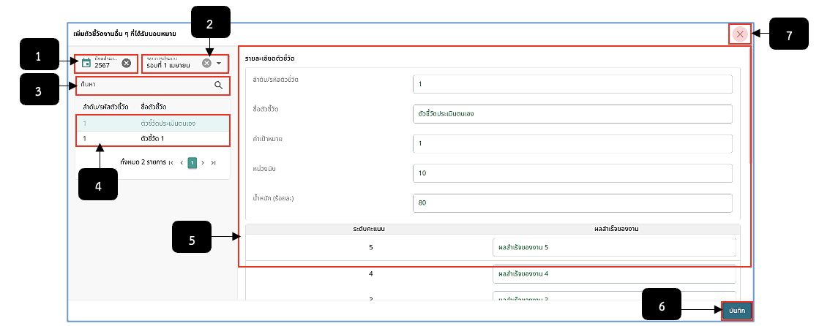
รูปภาพที่ 17 – 13 ตัวชี้วัดงานอื่น ๆ ที่ได้รับมอบหมาย
หมายเลข 1 ช่องสำหรับคลิกเพื่อเลือกปีงบประมาณแสดงรายการตัวชี้วัด
หมายเลข 2 ช่องสำหรับคลิกเลือกรอบการประเมินแสดงรายการตัวชี้วัด
หมายเลข 3 ช่องสำหรับคลิกเพื่อกรอกข้อมูลค้นหารายการตัวชี้วัด
หมายเลข 4 ช่องสำหรับแสดงและคลิกเลือกรายการตัวชี้วัด
หมายเลข 5 ช่องสำหรับแสดงรายละเอียดตัวชี้วัด
หมายเลข 6 ปุ่มสำหรับคลิกเพื่อบันทึกการเพิ่มข้อมูลรายการตัวชี้วัด
หมายเลข 7 ไอคอนสำหรับคลิกเพื่อยกเลิกการเพิ่มข้อมูลรายการตัวชี้วัด

การเพิ่มการพัฒนาตนเอง
- การเพิ่มข้อมูลรายการ ให้ทำการคลิก ระบบแสดงหน้า “เพิ่มการพัฒนาตนเอง” ให้ทำการคลิกเลือกการกรอกข้อมูล และกรอกหัวข้อการพัฒนา และทำการคลิกเลือกวิธีการพัฒนารวมถึงเป้าหมายการนำไปพัฒนา หากทำการกรอกข้อมูลเสร็จสิ้น ให้ทำการคลิก และยืนยันการบันทึกข้อมูล ระบบทำการแสดงรายการที่เพิ่มในช่องการพัฒนาตนเองทันที
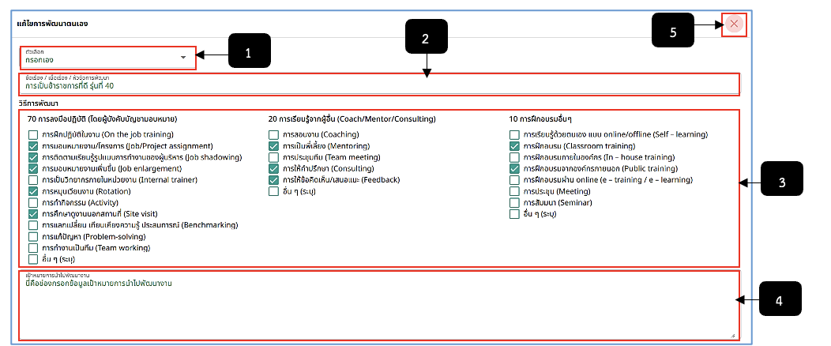
รูปภาพที่ 17 – 14 การพัฒนาตนเอง (1)
หมายเลข 1 ช่องสำหรับคลิกเลือกตัวเลือก (กรอกเอง/เลือกจากโครงการ/หลักสูตรการฝึกอบรม)
หมายเลข 2 ช่องสำหรับคลิกเพื่อกรอกชื่อเรื่อง/เนื้อหา/หัวข้อการพัฒนา
หมายเลข 3 ช่อง Check Box สำหรับคลิกเลือกวิธีการพัฒนา
หมายเลข 4 ช่องสำหรับคลิกเพื่อกรอกเป้าหมายการนำปพัฒนางาน
หมายเลข 5 ไอคอนสำหรับคลิกเพื่อยกเลิกหรือปิดหน้าการเพิ่มข้อมูลพัฒนาตนเอง
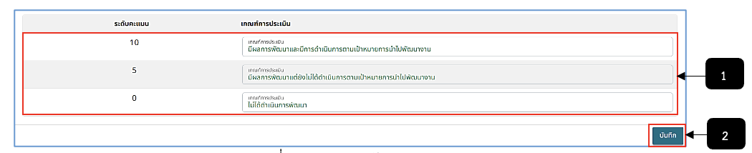
รูปภาพที่ 17 – 15 การพัฒนาตนเอง (2)
หมายเลข 1 ช่องสำหรับแสดงรายการระดับคะแนนและเกณฑ์การประเมิน
หมายเลข 2 ปุ่มสำหรับคลิกเพื่อบันทึกข้อมูลการพัฒนาตนเอง
- หลังจากทำการคลิกและยืนยันการส่งข้อตกลงให้ผู้ประเมินอนุมัติเสร็จสิ้น จากนั้นให้รอผู้ทำการประเมินอนุมัติ และหลังจากผู้ประเมินอนุมัติเสร็จสิ้น ระบบจะทำการส่งรายการการประเมินไปให้ผู้บังคับบัญชาทำการอนุมัติ และหลังจากผู้บังคับบัญชาทำการอนุมัติ ระบบจะทำการส่งรายการการประเมินไปให้ผู้บังคับบัญชาเหนือขึ้นไปทำการอนุมัติรอบสุดท้าย หลังจากผู้มีสิทธิ์ทำการอนุมัติทุกคนเสร็จแล้ว ระบบจะทำการส่งข้อมูลไปยังเมนู “รายงานความก้าวหน้า” เพื่อกรอกข้อมูลในตอนถัดไป

รายงานความก้าวหน้า
- หลังจากผู้บังคับบัญชาเหนือขึ้นไปทำการอนุมัติเสร็จสิ้น ระบบจะทำการส่งข้อมูลหน้าจัดทำข้อตกลงมายังเมนูรายงานความก้าวหน้า เพื่อเจ้าหน้าที่ทำการเพิ่มข้อมูลในองค์ประกอบที่ 1 ผลสัมฤทธิ์ของงาน โดยการคลิกเพื่อเพิ่มข้อมูล“รายงานความก้าวหน้า” และคลิกเพิ่มข้อมูล“รายงานปัญหา” และคลิกเพื่อเพิ่มข้อมูลองค์ประกอบที่ 2 พฤติกรรมการปฏิบัติราชการ (สมรรถนะ) โดยการคลิกเพื่อเพิ่มข้อมูล “บันทึกเหตุการณ์/พฤติกรรม” โดยข้อมูลในส่วนนี้จะเพิ่มข้อมูลเพื่อบันทึกหรือไม่บันทึกก็ได้ หากทำการเพิ่มข้อมูลที่ต้องการเสร็จสิ้น ให้ทำการคลิกเพื่อส่งข้อมูลให้ผู้ประเมินการทำการกรอกคะแนนการประเมินผลการปฏิบัติราชการ
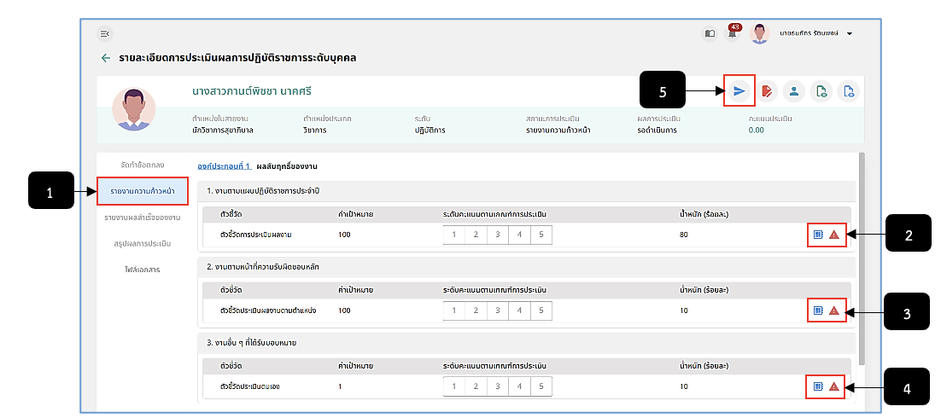
รูปภาพที่ 17 – 16 รายงานความก้าวหน้า (1)
หมายเลข 1 เมนู “รายงานความก้าวหน้า”
หมายเลข 2 ไอคอนสำหรับคลิกเพื่อเพิ่มข้อมูลรายงานความก้าวหน้าและไอคอนเพิ่มข้อมูลรายงานปัญหาของงานตามแผนปฏิบัติราชการประจำปี
หมายเลข 3 ไอคอนสำหรับคลิกเพื่อเพิ่มข้อมูลรายงานความก้าวหน้าและไอคอนเพิ่มข้อมูลรายงานปัญหาของงานตามหน้าที่ความรับผิดชอบหลัก
หมายเลข 4 ไอคอนสำหรับคลิกเพื่อเพิ่มข้อมูลรายงานความก้าวหน้าและไอคอนเพิ่มข้อมูลรายงานปัญหาของงานอื่น ๆ ที่ได้รับมอบหมาย
หมายเลข 5 ไอคอนสำหรับคลิกเพื่อส่งข้อมูลไปยังเมนูรายงานผลสำเร็จของงาน
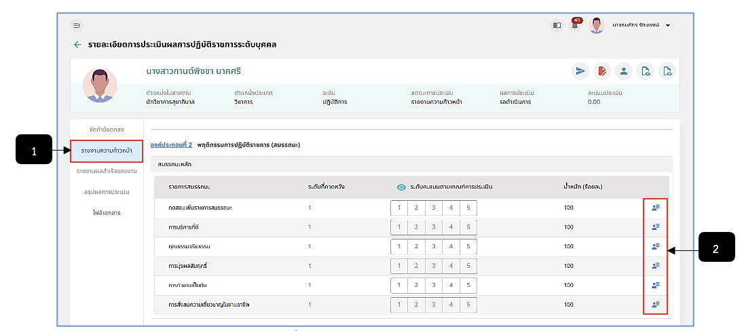
รูปภาพที่ 17 – 17 รายงานความก้าวหน้า (2)
หมายเลข 1 เมนู “รายงานความก้าวหน้า”
หมายเลข 2 ไอคอนสำหรับคลิกเพื่อเพิ่มข้อมูลบันทึกเหตุการณ์/พฤติกรรมของรายการสมรรถนะหลัก

การเพิ่มข้อมูลรายงานความก้าวหน้า
- การเพิ่มข้อมูลรายงานความก้าวหน้า ให้ทำการใช้เมาส์คลิกในองค์ประกอบที่ 1 ผลสัมฤทธิ์ของงาน ระบบแสดงหน้า “รายงานความก้าวหน้า” จากนั้นทำการคลิกระบบแสดงหน้า “เพิ่มหัวข้อความก้าวหน้า” ทำการกรอกข้อมูลให้ครบตามที่ระบบแนะนำ หากกรอกข้อมูลเสร็จสิ้น ให้ทำการคลิกและยืนยันการเพิ่มหัวข้อความก้าวหน้า ระบบแสดงรายการความก้าวหน้าในหน้ารายงานความก้าวหน้าเพื่อให้ผู้ประเมินทำการกรอกความคิดเห็นได้
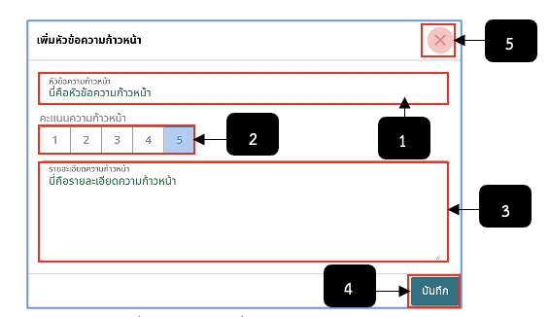
รูปภาพที่ 17 – 18 เพิ่มหัวข้อความก้าวหน้า
หมายเลข 1 ช่องสำหรับคลิกเพื่อเพิ่มหัวข้อความก้าวหน้า
หมายเลข 2 ช่องสำหรับคลิกเพื่อเลือกคะแนนความก้าวหน้า
หมายเลข 3 ช่องสำหรับคลิกเพื่อเพิ่มรายละเอียดความก้าวหน้า
หมายเลข 4 ปุ่มสำหรับคลิกเพื่อบันทึกกการเพิ่มข้อมูลหัวข้อความก้าวหน้า
หมายเลข 5 ไอคอนสำหรับคลิกเพื่อยกเลิกการเพิ่มข้อมูลหรือปิดหน้าต่างการเพิ่มข้อมูลหัวข้อความก้าวหน้า
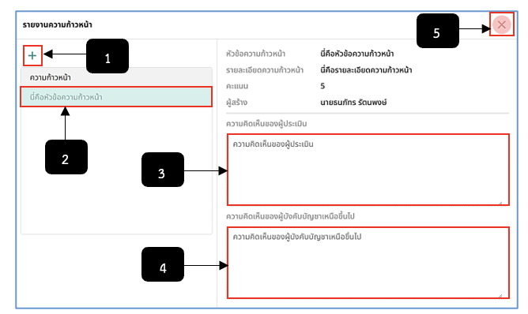
รูปภาพที่ 17 – 19 รายงานความก้าวหน้า
หมายเลข 1 ไอคอนสำหรับคลิกเพื่อเพิ่มรายการความก้าวหน้า
หมายเลข 2 ช่องสำหรับแสดงรายการและคลิกเลือกรายการแสดงรายละเอียดข้อมูลหัวข้อความก้าวหน้า
หมายเลข 3 ช่องสำหรับแสดงความคิดเห็นของผู้ประเมิน
หมายเลข 4 ช่องสำหรับแสดงความคิดเห็นของผู้บังคับบัญชาเหนือขึ้นไป
หมายเลข 5 ไอคอนสำหรับคลิกเพื่อยกเลิกหรือปิดหน้าต่างการเพิ่มข้อมูลรายการความก้าวหน้า

การเพิ่มข้อมูลรายงานปัญหา
- การเพิ่มข้อมูลรายงานปัญหาให้ทำการใช้เมาส์คลิกในองค์ประกอบที่ 1 ผลสัมฤทธิ์ของงาน ระบบแสดงหน้า “รายงานปัญหา” จากนั้นทำการคลิกระบบแสดงหน้า “เพิ่มหัวข้อรายงานปัญหา” ทำการกรอกข้อมูลให้ครบตามที่ระบบแนะนำ หากกรอกข้อมูลเสร็จสิ้น ให้ทำการคลิก หลังจากทำการคลิก ระบบจะปรากฏปุ่มเพื่อส่งรายงานปัญหาไปยังผู้ประเมิน โดยเจ้าหน้าที่สามารถคลิกเลือกแบบใดแบบหนึ่งได้ จากนั้นระบบจะแสดงรายการหัวข้อปัญหาในหน้ารายงานปัญหาเพื่อให้ผู้ประเมินทำการกรอกความคิดเห็นได้
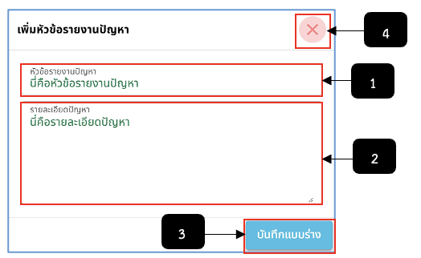
รูปภาพที่ 17 – 20 รายงานปัญหา (1)
หมายเลข 1 ช่องสำหรับคลิกเพื่อกรอกหัวข้อรายงานปัญหา
หมายเลข 2 ช่องสำหรับคลิกเพื่อกรอกรายละเอียดปัญหา
หมายเลข 3 ปุ่มสำหรับคลิกเพื่อบันทึกแบบร่างหัวข้อรายการปัญหา
หมายเลข 4 ไอคอนสำหรับคลิกเพื่อยกเลิกหรือปิดหน้าต่างการเพิ่มหัวข้อรายงานปัญหา
- หลังจากทำการคลิกเสร็จสิ้น ระบบปรากฏปุ่ม
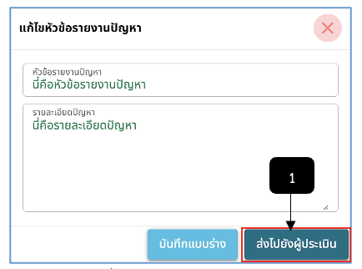
รูปภาพที่ 17 – 21 รายงานปัญหา (2)
หมายเลข 1 ปุ่มสำหรับคลิกเพื่อส่งหัวข้อรายงานปัญหาไปยังผู้ประเมินผลการปฏิบัติราชการ
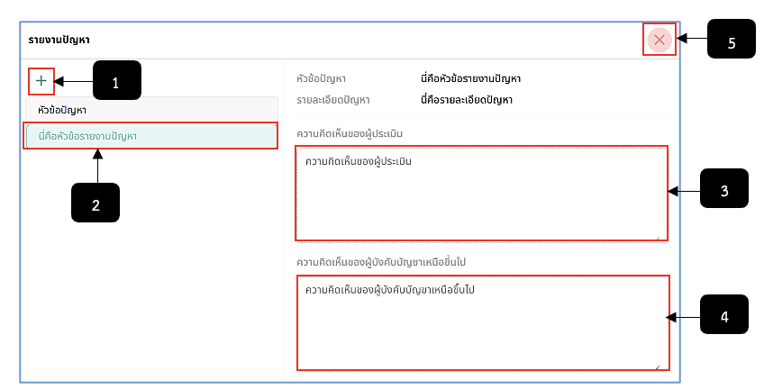
รูปภาพที่ 17 – 22 รายงานปัญหา (3)
หมายเลข 1 ไอคอนสำหรับคลิกเพื่อเพิ่มรายการปัญหา
หมายเลข 2 ช่องสำหรับแสดงรายการและคลิกเลือกรายการแสดงรายละเอียดข้อมูลหัวข้อปัญหา
หมายเลข 3 ช่องสำหรับแสดงความคิดเห็นของผู้ประเมิน
หมายเลข 4 ช่องสำหรับแสดงความคิดเห็นของผู้บังคับบัญชาเหนือขึ้นไป
หมายเลข 5 ไอคอนสำหรับคลิกเพื่อยกเลิกหรือปิดหน้าต่างการเพิ่มข้อมูลรายการปัญหา

การเพิ่มข้อมูลบันทึกเหตุการณ์/พฤติกรรม
- การเพิ่มข้อมูลบันทึกเหตุการณ์/พฤติกรรม ให้ทำการใช้เมาส์คลิกในองค์ประกอบที่ 2 พฤติกรรมการปฏิบัติราชการ (สมรรถนะ) ระบบแสดงหน้า “บันทึกเหตุการณ์/พฤติกรรม” จากนั้นทำการคลิกระบบแสดงหน้า “เพิ่มหัวข้อบันทึกเหตุการณ์/พฤติกรรม” ทำการกรอกข้อมูลให้ครบตามที่ระบบแนะนำ หากกรอกข้อมูลเสร็จสิ้น ให้ทำการคลิกและยืนยันการเพิ่มข้อมูลรายการบันทึกเหตุการณ์/พฤติกรรม ระบบแสดงรายการบันทึกเหตุการณ์/พฤติกรรมในหน้าบันทึกบันทึกเหตุการณ์/พฤติกรรมเพื่อให้ผู้ประเมินสามารถเห็นรายละเอียดได้
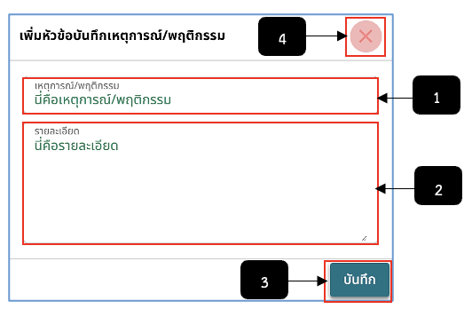
รูปภาพที่ 17 – 23 เหตุการณ์/พฤติกรรม (1)
หมายเลข 1 ช่องสำหรับคลิกเพื่อกรอกข้อมูลเหตตุการณ์/พฤติกรรม
หมายเลข 2 ช่องสำหรับคลิกเพื่อกรออกข้อมูลรายละเอียด
หมายเลข 3 ปุ่มสำหรับคลิกเพื่อบันทึกข้อมูลเหตุการณ์และพฤติกรรม
หมายเลข 4 ไอคอนสำหรับคลิกเพื่อยกเลิกการเพิ่มข้อมูลหรือปิดหน้าต่างการเพิ่มข้อมูลเหตุการณ์และพฤติกรรม
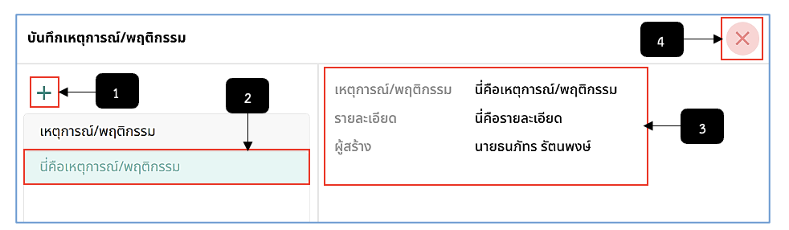
รูปภาพที่ 17 – 24 เหตุการณ์/พฤติกรรม (2)
หมายเลข 1 ไอคอนสำหรับคลิกเพื่อเพิ่มข้อมูลรายการบันทึกเหตุการณ/พฤติกรรม
หมายเลข 2 ช่องสำหรับแสดงรายการและคลิกเลือกรายการเหตุการณ์/พฤติกรรม
หมายเลข 3 ช่องสำหรับแสดงรายละเอียดเหตุการณ์/พฤติกรรม
หมายเลข 4 ไอคอนสำหรับคลิกเพื่อยกเลิกการเพิ่มและปิดหน้าต่างการเพิ่มข้อมูลรายการเหตุการณ์/พฤติกรรม

รายงานผลสำเร็จของงาน
- หลังจากเจ้าหน้าที่ทำการส่งข้อมูลจากเมนู “รายงานความก้าวหน้า” มายังเมนู “รายงานผลสำเร็จของงาน” ให้ทำการคลิกเพื่อกรอกคะแนน เจ้าหน้าที่จำเป็นต้องกรอกคะแนนให้ครบทุกส่วน และหลังจากหรอกคะแนนครบทุกส่วนเสร็จสิ้นแล้ว ให้ทำการคลิกเพื่อส่งให้ผู้ประเมินรายงานผลสำเร็จของงานในลำดับต่อไป
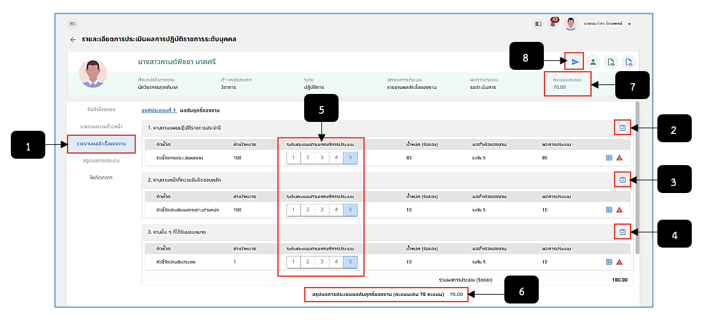
รูปภาพที่ 17 – 25 รายงานผลสำเร็จของงาน (1)
หมายเลข 1 เมนู “รายงานผลสำเร็จของงาน”
หมายเลข 2 ไอคอนสำหรับคลิกเพื่อกรอกคะแนนผลประเมินของงานตามแผนปฏิบัติราชการประจำปี
หมายเลข 3 ไอคอนสำหรับคลิกเพื่อกรอกคะแนนผลประเมินของงานตามหน้าที่ความรับผิดชอบหลัก
หมายเลข 4 ไอคอนสำหรับคลิกเพื่อกรอกคะแนนผลประเมินของงานอื่น ๆ ที่ได้รับมอบหมาย
หมายเลข 5 ช่องสำหรับแสดงระดับคะแนนตามเกณฑ์ประเมินที่ได้ทำการกรอกข้อมูลคะแนนเสร็จสิ้น
หมายเลข 6 ช่องสำหรับแสดงสรุปผลการประเมินผลสัมฤทธิ์ของงาน
หมายเลข 7 ช่องสำหรับแสดงคะแนนประเมินรวมทั้งหมด
หมายเลข 8 ไอคอนสำหรับคลิกเพื่อส่งให้ผู้ประเมินรายงานผลสำเร็จของงาน
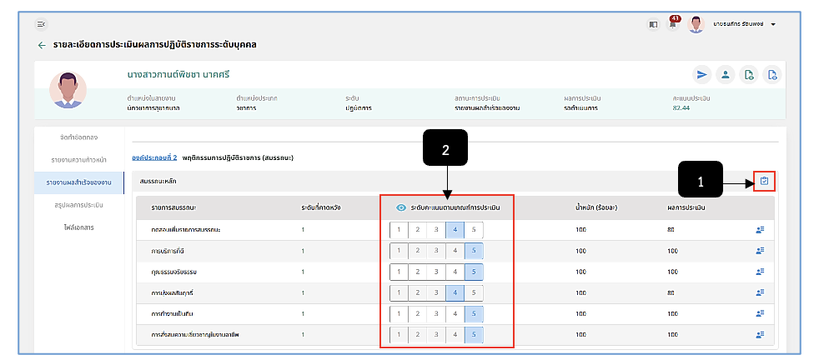
รูปภาพที่ 17 – 26 รายงานผลสำเร็จของงาน (2)
หมายเลข 1 ไอคอนสำหรับคลิกเพื่อกรอกคะแนนผลประเมินของสมรรถนะ
หมายเลข 2 ช่องสำหรับแสดงระดับคะแนนตามเกณฑ์ประเมินที่ได้ทำการกรอกข้อมูลคะแนนเสร็จสิ้น
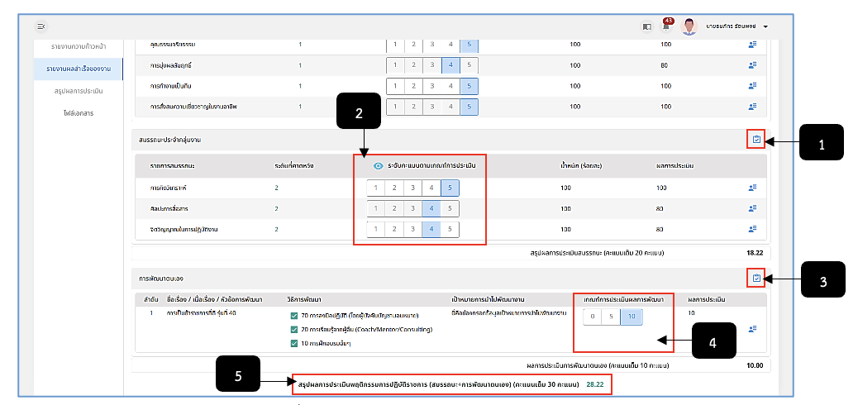
รูปภาพที่ 17 – 27 รายงานผลสำเร็จของงาน (3)
หมายเลข 1 ไอคอนสำหรับคลิกเพื่อกรอกคะแนนผลประเมินของสมรรถนะประจำกลุ่มงาน
หมายเลข 2 ช่องสำหรับแสดงระดับคะแนนตามเกณฑ์ประเมินที่ได้ทำการกรอกข้อมูลคะแนนเสร็จสิ้น
หมายเลข 3 ไอคอนสำหรับคลิกเพื่อกรอกคะแนนผลประเมินของการพัฒนาตนเอง
หมายเลข 4 ช่องสำหรับแสดงเกณฑ์การประเมินผลการพัฒนาที่ได้ทำการกรอกข้อมูลคะแนนเสร็จสิ้น
หมายเลข 5 ช่องสำหรับแสดงสรุปผลการประเมินพฤติกรรมการปฏิบัติราชการ
- การกรอกคะแนนในแต่ละส่วน ให้ทำการใช้เมาส์คลิกในส่วนรายการที่ต้องการกรอกคะแนน ระบบจะแสดงหน้า “ประเมิน” เพื่อให้ทำการคลิกตัวเลข (คะแนน) ตามที่ต้องการ หลังจากคลิกเลือกคะแนนการประเมินผลการปฏิบัติราชการเสร็จสิ้น ให้ทำการคลิกเพื่อยืนยันการบันทึกการให้คะแนน
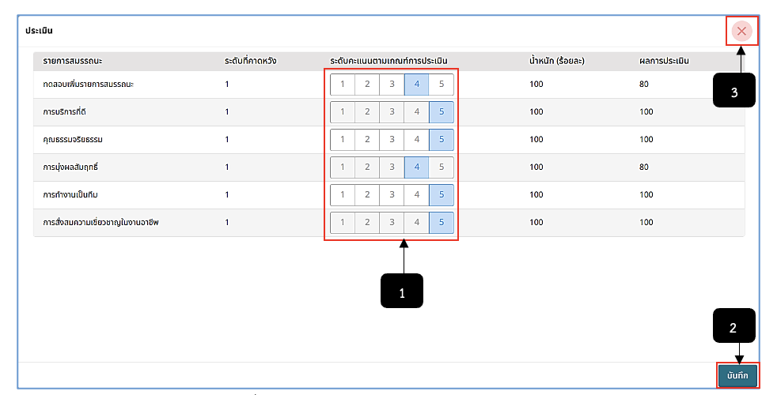
รูปภาพที่ 17 – 28 ตัวอย่างการกรอกคะแนนในแต่ละส่วน
หมายเลข 1 ช่องสำหรับคลิกเพื่อเลือกคะแนนการประเมิน
หมายเลข 2 ปุ่มสำหรับคลิกเพื่อบันทึกการคลิกเลือกคะแนนประเมินผลการปฏิบัติราชการ
หมายเลข 3 ไอคอนสำหรับบคลิกเพื่อยกเลิกการกรออกข้อมูลคะแนนและปิดหน้าต่างการประเมินผลการปฏิบัติราชการ

สรุปผลการประเมิน
- หลังจากผู้ประเมินทำการตรวจสอบข้อมูลการประเมินและสรุปผลการประเมินเสร็จสิ้น และทำเรื่องส่งสรุปผลการประเมิน รายการผลการประเมินจะแสดงเมนู “สรุปผลการประเมิน” เพื่อแสดงความคิดเห็นของผู้ประเมิน โดยเมนูนี้เจ้าหน้าที่ไม่สามารถทำการแก้ไขข้อมูลใด ๆ ได้
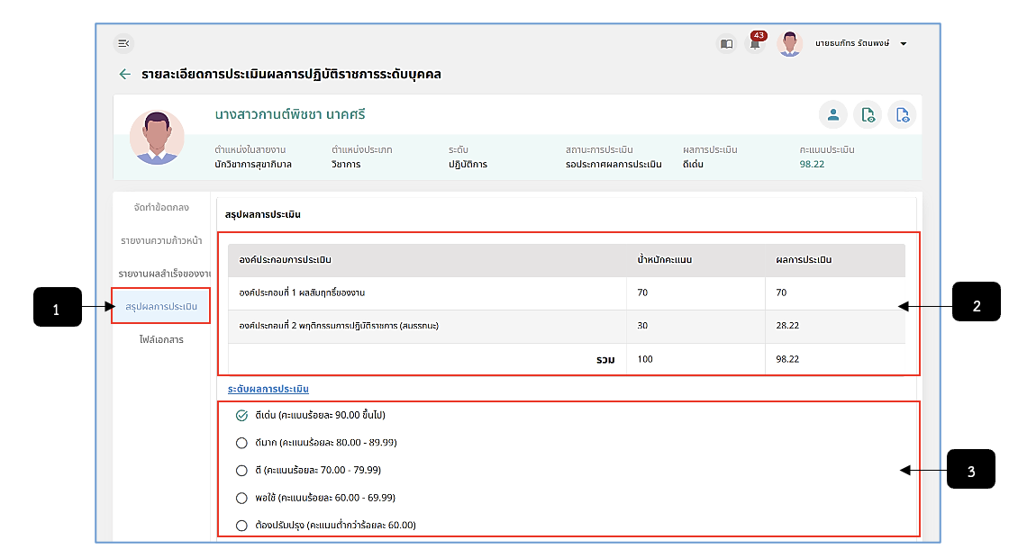
รูปภาพที่ 17 – 29 สรุปผลการประเมิน (1)
หมายเลข 1 เมนู “สรุปผลการประเมิน”
หมายเลข 2 ช่องสำหรับแสดงสรุปผลการประเมิน
หมายเลข 3 ช่องสำหรับแสดงระดับผลการประเมิน
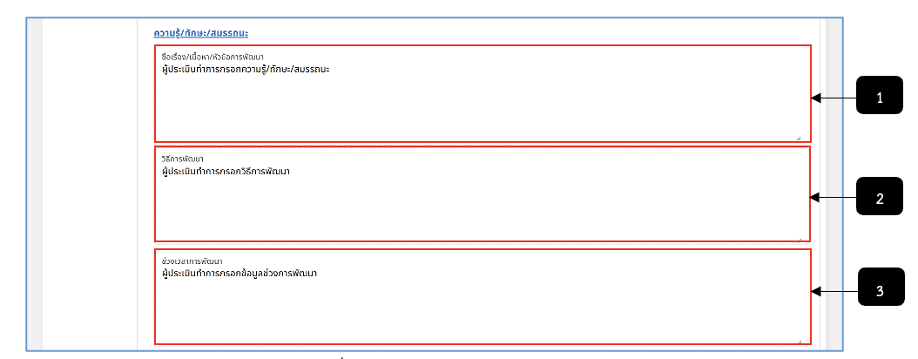
รูปภาพที่ 17 – 30 สรุปผลการประเมิน (2)
หมายเลข 1 ช่องสำหรับแสดงข้อมูลชื่อเรื่อง/เนื้อหา/หัวข้อการพัฒนา
หมายเลข 2 ช่องสำหรับแสดงข้อมูลวิธีการพัฒนา
หมายเลข 3 ช่องสำหรับแสดงข้อมูลช่วงเวลากรพัฒนา
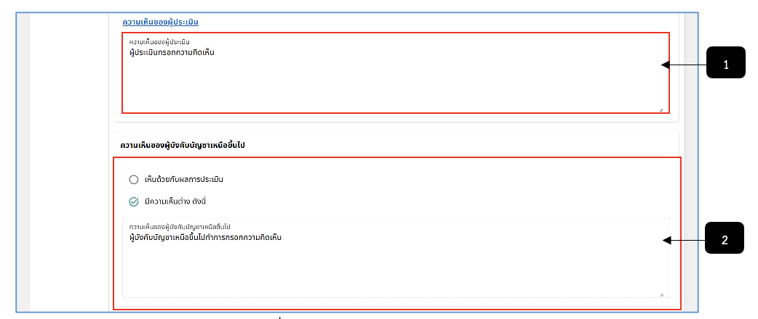
รูปภาพที่ 17 – 31 สรุปผลการประเมิน (3)
หมายเลข 1 ช่องสำหรับแสดงข้อมูลความคิกเห็นของผู้ประเมิน
หมายเลข 2 ช่องสำหรับแสดงข้อมูลความคิดเห็นของผู้บังคับบัญชาเหนือขึ้นไป

ไฟล์เอกสาร
- การเพิ่มข้อมูลไฟล์เอกสาร ให้ทำการคลิกช่องจากนั้นทำการคลิกเลือกไฟล์เอกสารหลักฐานที่ต้องการอัปโหลด หลังจากคลิกเลือกไฟล์ที่ต้องการเสร็จสิ้น ให้ทำการใช้เมาส์คลิกเพื่อยืนยันการอัปโหลดไฟล์
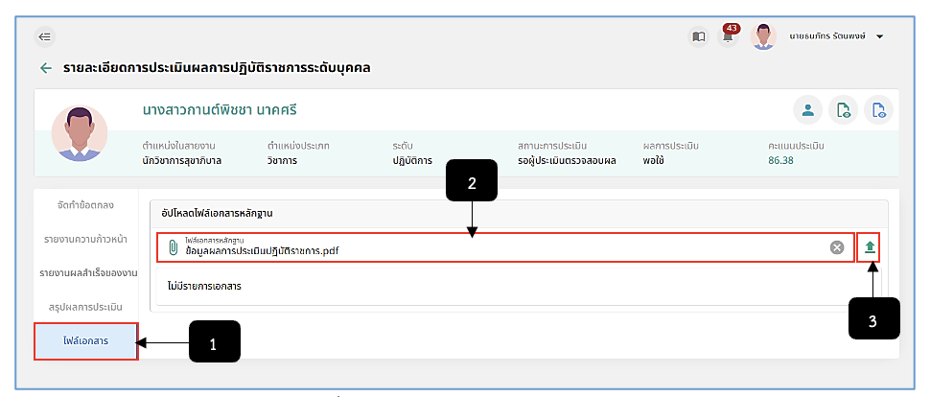
รูปภาพที่ 17 – 32 อัปโหลดไฟล์เอกสารหลักฐาน
หมายเลข 1 เมนู “ไฟล์เอกสาร”
หมายเลข 2 ช่องสำหรับคลิกเพื่อเลือกไฟล์เอกสารหลักฐานที่ต้องการอัปโหลด
หมายเลข 3 ไอคอนสำหรับคลิกเพื่อยืนยันการอัปโหลดไฟล์เอกสารหลักฐาน
- หลังจากทำการยืนยันการอัปโหลดไฟล์เสร็จสิ้น ระบบแสดงรายการไฟล์เอกสารที่ได้ทำการอัปโหลด โดยสามารถทำการคลิกเพื่อดวน์โหลดเอกสารหลักฐานที่ได้ทำการอัปโหลดเข้าไป หรือหากต้องการลบรายการไฟล์เอกสารหลักฐาน ให้ทำการคลิกและยืนยันการลบ ระบบจะทำการลบรายการไฟล์เอกสารหลักฐานทันที
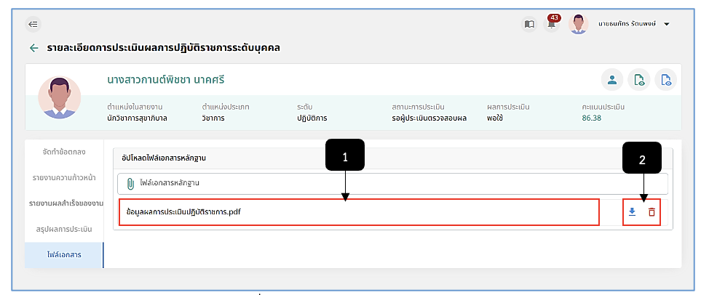
รูปภาพที่ 17 – 33 รายการไฟล์เอกสารหลักฐาน
หมายเลข 1 รายการไฟล์เอกสารหลักฐานที่ได้ทำการอัปโหลด
หมายเลข 2 ไอคอนสำหรับคลิกเพื่อดาวน์โหลดไฟล์เอกสารหลักฐานที่ได้ทำการอัปโหลดและไอคอนสำหรับคลิกเพื่อลบรายการไฟล์เอกสารหลักฐาน

